***6 правил безбар’єрного спілкування***

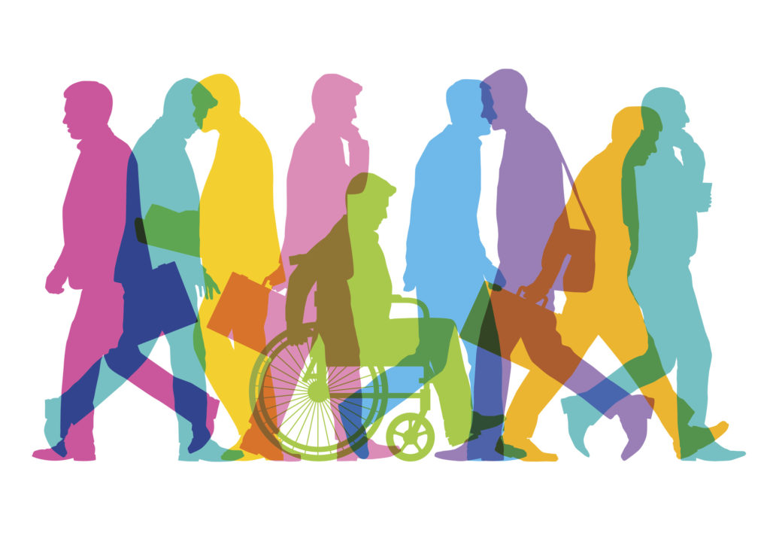

1. ***Дотримуйтесь принципу «спочатку людина».***

*Людина — насамперед. Якщо не впевнені, як сказати правильно, починайте фразу з «людина з…», а далі зазначайте її риси чи стан здоров’я, якщо це потрібно. Наприклад, людина з інвалідністю, людина з ДЦП, людина з синдромом Дауна. Якщо ж ми говоримо, наприклад, «інвалід», ми по суті знеособлюємо людину, зводимо її особистість до якоїсь одної характеристики. Але насправді ж це не так.*

1. ***Уникайте маскувальних слів.***

*Евфемізми або маскувальні слова вживаються, коли мовці не знають, як сформулювати коректно, бояться ненароком зачепити людину або намагаються проявити своє поблажливе ставлення. І це може спричиняти непорозуміння, ображати чи вводити в оману. Варто уникати переносних значень та метафор, що викривляють життєву ситуацію людини, приховують чи прикрашають її. Краще послуговуватися коректною термінологією. «Люди дощу», «сонячні діти» — це евфемізми, а от «люди з розладом аутистичного спектра», «діти з синдромом Дауна» — це коректна термінологія.*

1. ***Використовуйте фемінітиви.***

*Використання фемінітивів — це повага до жінок та їхнього права на професію. Тривалий час у нашій культурі був закріплений стереотип, що існують суто жіночі чи чоловічі професії, особливо на керівних посадах чи в політиці. Нині ситуація змінилася, а відповідно — змінюється і мова. Українська мова дуже сприятлива для формування фемінітивів і має конкретні правила для такого словотворення. Слід розуміти, що не всі люди в нашому суспільстві готові до вживання фемінітивів, тож залиште за людиною право вибору, як вона хоче, щоб про неї писали, говорили чи звертались.*

1. ***Не перебільшуйте у своїх висловлюваннях.***

*Це правило, що може звучати як «не давати власних оцінок життю іншої людини». Іноді люди схильні драматизувати. Та між фразами «людина, яка користується колісним кріслом» і «людина, прикута до візка» відчувається різниця. Насправді людина ні до чого не прикута, а колісне крісло — це просто засіб для пересування. Або, наприклад, поширена фраза «смертельний діагноз». Це як? Відомі випадки, коли люди роками живуть із хворобами, які називають «смертельними», і ніхто, навіть лікарі, не можуть точно спрогнозувати результат. Будьте обережні з такими висловлюваннями і залишайтесь максимально близькими до реальності.*

1. ***Утримуйтесь від узагальнень.***

*Дуже поширена помилка, яка призводить до формування стереотипів, — узагальнення. Ми пов’язуємо поведінку та дії людини з її етнічною належністю, кольором шкіри, статтю тощо. А також дії однієї людини проєктуємо на цілу групу, до якої ми її зараховуємо. Через узагальнення слово «цигани» набуло негативних конотацій, а словосполучення «прекрасна стать» використовують стосовно жінок, хоча насправді люди бувають прекрасними незалежно від своєї статі. Фрази, які починаються з «усі люди з інвалідністю», «кожна жінка» або «більшість геїв» просто неправдиві, бо не мають під собою ніяких точних статистичних чи науково підтверджених даних. Адже люди різні зі своїми такими ж різними поглядами, особливостями та рисами. Ми всі неповторні, а там, де є унікальність, немає місця узагальненням.*

1. ***Використовуйте нейтральну термінологію.***

*Емпатія і доброзичливість — це важливо й потрібно, але інколи це додає висловленню зайвого емоційного забарвлення. Наприклад, часто звучить формулювання «жертва домашнього насильства», хоча коректніше було б писати «постраждала від домашнього насильства». Або «людина, що страждає на психічний розлад»: існують такі види психічних порушень, з якими люди живуть усе життя, але це не означає «суцільні муки». Людина може проходити терапію як медичну, так і у фахівця, вона просто живе з таким діагнозом так само, як й інші люди. Тому замість «страждає» ми говоримо «має», «живе», — «людина, яка має інвалідність», «людина, яка має психічні порушення», «людина, яка живе з ВІЛ».*